年 月 日

取引用電力量計パルス受信申込書

中部電力パワーグリッド株式会社宛

住 所

申込者

本書裏面の「取引用電力量計パルスの受信にあたって」、および「個人情報の利用目的」を承認のうえ、取引用電力量計パルスの受信を申込みいたします。

１ 受信場所
住所
事業所名
電話番号
担当者名

２ 施工希望日 年 月 日

３ 受信設備（パルス検出装置）
メーカー名
型 式
パルス数 | puls/kWh

４ 施工事業者
施工会社名
担当者名
電話番号
※ご記入いただいた個人情報の取扱については，本書面の裏面をご覧ください。

中部電力パワーグリッド㈱処理欄
^{（記事）}
営４０９（ａ） 保管期限失効後１年 Ｈ１５．７
取引用電力量計パルス受信申込書 裏面

取引用電力量計パルスの受信にあたって

１ 当社は、お客さまの取引用電力量計パルス（以下パルスといいます。）の受信申込内容に問題がない場合は、書面にて承諾いたします。
２ お客さまのパルス検出装置（以下パルス検出装置といいます。）の検出部（貫通型ＣＴ）は、当社が指定した場所に取り付けていただきます。
３ パルス検出装置の検出部（貫通型ＣＴ）およびそれに付帯する電線の取付け等は、当社立ち会いのもとでお客さまに施工していただきます。
ただし、当社の電力量計およびそれに付帯するパルス回路配線等使用電力量等を計量するための設備（以下合わせて計量装置といいます。）の取付け、取外しは当社が施工いたします。
また、パルス検出装置の取付け方法等については、当社の指示に従っていただきます。
４ お客さまが受信する当社のパルスの受信料は、無料といたします。
５ 当社の計量装置の取替えにより当社の発信パルス数が変更となった場合は、お客さまの費用負担でパルス検出装置の変更を行なっていただきます。
６ 使用電力量および最大需要電力の計量は、当社の電力量計によるものといたします。
７ 当社の発信するパルスによりパルス検出装置で計量した値と当社の電力量計で計量した値とが相違しても、これについて一切異議求償等を申し立てないものといたします。
８ 当社の計量装置の取替え、またはその試験等により当社のパルスの発信を中止する場合およびお客さまの使用パルス数と異なったパルスを発信する場合は、あらかじめその旨をお客さまにお知らせしたうえで発信を中止しまたは異なるパルスを発信することがあります。
９ パルス検出装置または同装置およびそれに付帯する電線の工事等により、当社の計量装置が損傷した場合は、復旧に要する費用をお客さまにお支払いいただきます。
10 当社の計量装置の故障によりパルス検出装置が損傷し、または正常に動作しなかった場合は、当社はそれにより生じた損害についてその責めを負いません。

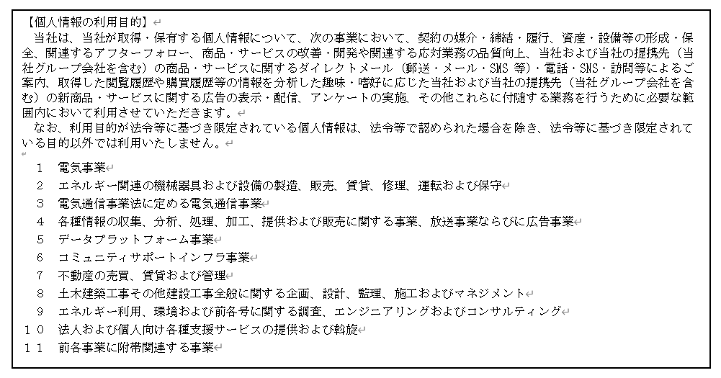
【個人情報の利用目的】
当社は、当社が取得・保有する個人情報について、次の事業において、契約の媒介・締結・履行、資産・設備等の形成・保全、関連するアフターフォロー、商品・サービスの改善・開発や関連する応対業務の品質向上、当社および当社の提携先（当社グループ会社を含む）の商品・サービスに関するダイレクトメール（郵送・メール・SMS 等）・電話・SNS・訪問等によるご案内、取得した閲覧履歴や購買履歴等の情報を分析した趣味・嗜好に応じた当社および当社の提携先（当社グループ会社を含む）の新商品・サービスに関する広告の表示・配信、アンケートの実施、その他これらに付随する業務を行うために必要な範囲内において利用させていただきます。
なお、利用目的が法令等に基づき限定されている個人情報は、法令等で認められた場合を除き、法令等に基づき限定されている目的以外では利用いたしません。

１ 電気事業
２ エネルギー関連の機械器具及び設備の製造，販売，賃貸，修理，運転及び保守
３ 電気通信事業法に定める電気通信事業
４ 各種情報の収集，分析，処理，加工，提供及び販売に関する事業，放送事業並びに広告事業
５ データプラットフォーム事業
６ コミュニティサポートインフラ事業
７ 不動産の売買，賃貸及び管理
８ 土木建築工事その他建築工事全般に関する企画，設計，監理，施工及びマネジメント
９ エネルギー利用，環境及び前各号に関する調査，エンジニアリング及びコンサルティング
１０ 法人及び個人向け各種支援サービスの提供及び斡旋
１１ 前各号に附帯関連する事業
【個人情報の利用目的】
当社は、当社が取得・保有する個人情報について、次の事業において、契約の媒介・締結・履行、資産・設備等の形成・保全、関連するアフターフォロー、商品・サービスの改善・開発や関連する応対業務の品質向上、当社および当社の提携先（当社グループ会社を含む）の商品・サービスに関するダイレクトメール（郵送・メール・SMS 等）・電話・SNS・訪問等によるご案内、取得した閲覧履歴や購買履歴等の情報を分析した趣味・嗜好に応じた当社および当社の提携先（当社グループ会社を含む）の新商品・サービスに関する広告の表示・配信、アンケートの実施、その他これらに付随する業務を行うために必要な範囲内において利用させていただきます。
なお、利用目的が法令等に基づき限定されている個人情報は、法令等で認められた場合を除き、法令等に基づき限定されている目的以外では利用いたしません。

１ 電気事業
２ エネルギー関連の機械器具及び設備の製造，販売，賃貸，修理，運転及び保守
３ 電気通信事業法に定める電気通信事業
４ 各種情報の収集，分析，処理，加工，提供及び販売に関する事業，放送事業並びに広告事業
５ データプラットフォーム事業
６ コミュニティサポートインフラ事業
７ 不動産の売買，賃貸及び管理
８ 土木建築工事その他建築工事全般に関する企画，設計，監理，施工及びマネジメント
９ エネルギー利用，環境及び前各号に関する調査，エンジニアリング及びコンサルティング
１０ 法人及び個人向け各種支援サービスの提供及び斡旋
１１ 前各号に附帯関連する事業
【個人情報の利用目的】
当社は、当社が取得・保有する個人情報について、次の事業において、契約の媒介・締結・履行、資産・設備等の形成・保全、関連するアフターフォロー、商品・サービスの改善・開発や関連する応対業務の品質向上、当社および当社の提携先（当社グループ会社を含む）の商品・サービスに関するダイレクトメール（郵送・メール・SMS 等）・電話・SNS・訪問等によるご案内、取得した閲覧履歴や購買履歴等の情報を分析した趣味・嗜好に応じた当社および当社の提携先（当社グループ会社を含む）の新商品・サービスに関する広告の表示・配信、アンケートの実施、その他これらに付随する業務を行うために必要な範囲内において利用させていただきます。
なお、利用目的が法令等に基づき限定されている個人情報は、法令等で認められた場合を除き、法令等に基づき限定されている目的以外では利用いたしません。

１ 電気事業
２ エネルギー関連の機械器具及び設備の製造，販売，賃貸，修理，運転及び保守
３ 電気通信事業法に定める電気通信事業
４ 各種情報の収集，分析，処理，加工，提供及び販売に関する事業，放送事業並びに広告事業
５ データプラットフォーム事業
６ コミュニティサポートインフラ事業
７ 不動産の売買，賃貸及び管理
８ 土木建築工事その他建築工事全般に関する企画，設計，監理，施工及びマネジメント
９ エネルギー利用，環境及び前各号に関する調査，エンジニアリング及びコンサルティング
１０ 法人及び個人向け各種支援サービスの提供及び斡旋
１１ 前各号に附帯関連する事業
【個人情報の利用目的】
当社は、当社が取得・保有する個人情報について、次の事業において、契約の媒介・締結・履行、資産・設備等の形成・保全、関連するアフターフォロー、商品・サービスの改善・開発や関連する応対業務の品質向上、当社および当社の提携先（当社グループ会社を含む）の商品・サービスに関するダイレクトメール（郵送・メール・SMS 等）・電話・SNS・訪問等によるご案内、取得した閲覧履歴や購買履歴等の情報を分析した趣味・嗜好に応じた当社および当社の提携先（当社グループ会社を含む）の新商品・サービスに関する広告の表示・配信、アンケートの実施、その他これらに付随する業務を行うために必要な範囲内において利用させていただきます。
なお、利用目的が法令等に基づき限定されている個人情報は、法令等で認められた場合を除き、法令等に基づき限定されている目的以外では利用いたしません。

１ 電気事業
２ エネルギー関連の機械器具及び設備の製造，販売，賃貸，修理，運転及び保守
３ 電気通信事業法に定める電気通信事業
４ 各種情報の収集，分析，処理，加工，提供及び販売に関する事業，放送事業並びに広告事業
５ データプラットフォーム事業
６ コミュニティサポートインフラ事業
７ 不動産の売買，賃貸及び管理
８ 土木建築工事その他建築工事全般に関する企画，設計，監理，施工及びマネジメント
９ エネルギー利用，環境及び前各号に関する調査，エンジニアリング及びコンサルティング
１０ 法人及び個人向け各種支援サービスの提供及び斡旋
１１ 前各号に附帯関連する事業
【個人情報の利用目的】
当社は、当社が取得・保有する個人情報について、次の事業において、契約の媒介・締結・履行、資産・設備等の形成・保全、関連するアフターフォロー、商品・サービスの改善・開発や関連する応対業務の品質向上、当社および当社の提携先（当社グループ会社を含む）の商品・サービスに関するダイレクトメール（郵送・メール・SMS 等）・電話・SNS・訪問等によるご案内、取得した閲覧履歴や購買履歴等の情報を分析した趣味・嗜好に応じた当社および当社の提携先（当社グループ会社を含む）の新商品・サービスに関する広告の表示・配信、アンケートの実施、その他これらに付随する業務を行うために必要な範囲内において利用させていただきます。
なお、利用目的が法令等に基づき限定されている個人情報は、法令等で認められた場合を除き、法令等に基づき限定されている目的以外では利用いたしません。

１ 電気事業
２ エネルギー関連の機械器具及び設備の製造，販売，賃貸，修理，運転及び保守
３ 電気通信事業法に定める電気通信事業
４ 各種情報の収集，分析，処理，加工，提供及び販売に関する事業，放送事業並びに広告事業
５ データプラットフォーム事業
６ コミュニティサポートインフラ事業
７ 不動産の売買，賃貸及び管理
８ 土木建築工事その他建築工事全般に関する企画，設計，監理，施工及びマネジメント
９ エネルギー利用，環境及び前各号に関する調査，エンジニアリング及びコンサルティング
１０ 法人及び個人向け各種支援サービスの提供及び斡旋
１１ 前各号に附帯関連する事業

